
הכנסת
הוועדה לזכויות הילד
סימוכין:04544713
ירושלים, כ"ב בכסלו, התשע"ד
25 בנובמבר 2013
לכבוד
חה"כ יעל גרמן
שרת הבריאות

מכובדי,

הנדון: ציון יום למען הפגים

הוועדה לזכויות הילד שבראשותי, קיימה ביום שלישי, ט"ז בכסליו תשע"ד (19 בנובמבר 2013) ישיבה מיוחדת במסגרת ציון יום הפג בכנסת. הוועדה דנה בשני נושאים משמעותיים עבור הפגים ומשפחותיהם: הנושא הראשון הינו הצורך בהקמת בנק חלב אם לטובת הקלה על אימהות שלא מצליחות להניק וכדי למנוע מחלות חמורות עבור הפג. הנושא השני הינו הצורך במערך תמיכה בקהילה עבור הפג ומשפחתו.

להלן סיכום הישיבה והחלטות הוועדה:

- הוועדה הסיקה מסקנה חד משמעית לפיה יש להקים בנק חלב אם צמוד לבית חולים/פגיה וכי על משרד הבריאות לתגמל בית חולים שמקים פרויקט חשוב זה.
- על מנת לתמוך בפגים ובמשפחותיהם עם שחרורם מהפגייה, יש צורך לפתח מודל של מרכז בקהילה שיהיה צמוד לקופת החולים. על משרד הבריאות לגבש הצעת תכנית ולהגישה לוועדה תוך 3 חודשים.
- מהדיון עלה כי 75% מהפגים אינם מקבלים את הטיפול הנדרש והמותאם להם בקהילה והורים רבים אינם עומדים בבדיקות ובמעקבים המרובים. לשם כך על משרד הבריאות להכניס בטיפות החלב סרגל התפתחותי מיוחד לילודים בעלי משקל נמוך על מנת לעקוב בצורה יעילה יותר על התפתחות התינוק.
- בנוסף, עקב עומס יתר במכונים להתפתחות הילד, פגים רבים אינם מקבלים בזמן אבחון וטיפול עם שחרורם מהפגייה. עבור מקרים רבים זמן ההמתנה למכון להתפתחות הילד קריטי ויכול לגרום לעיכוב התפתחותי בלתי הפיך. על כן, יש לבחון העדפה למקרים אלה ולקבלתם במכון להתפתחות הילד עם שחרורם מהפגייה.

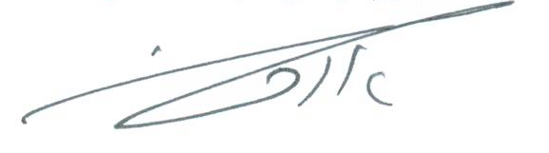
ב ב ר כ ה,

ח"כ אורלי לוי-אבקסיס
יושבת ראש הוועדה
העתקים:
דר' ליזה רובין, מנהלת המחלקה אם וילד, משרד הבריאות
דר' שמואל צנגן, יו"ר האיגוד הנאונטולוגי
רומי שחורי, יו"ר עמותת לה"ב

